VELKOMMEN TIL
ÅRSMØTE I NORMISJON REGION NORDLAND!
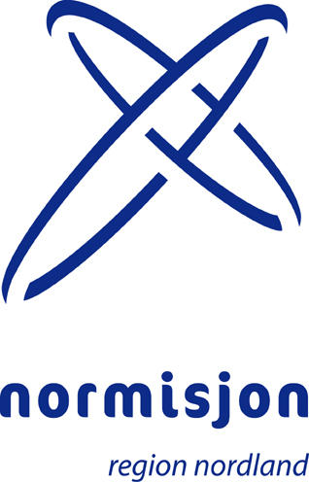

6. – 8. mai 2022
Betania i Bodø

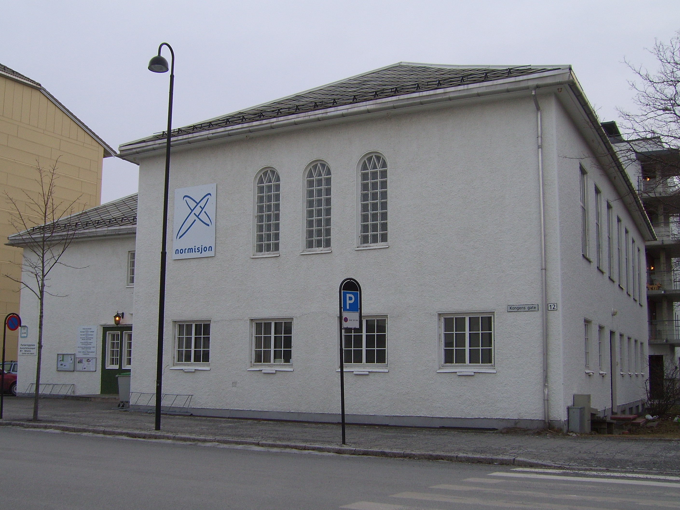
VELKOMMEN

Styret i Normisjon region Nordland inviterer herved til regionårsmøte på Betania i Bodø, som er lett tilgjengelig for alle i regionen. Vi planlegger å samles fysisk, innenfor reglene for smittevern.
Tema for helga er: «Herrens bønn»».


Til å ta oss inn i dette, har vi fått Svein Granerud.
Dessuten blir mye sang og musikk.
Vi tror dette vil bli ei helg med næring
for livet med Jesus og til inspirasjon i
arbeidet for Han.

Medvirkning i årsmøtet er viktig for at din stemme skal være med å stake ut kursen videre.
Medlemmer av en forening tilknyttet Normisjon eller Acta - og som har fylt 15 år - har møterett og stemmerett. Det samme har direktemedlemmer til region Nordland.
ALLE som er interessert i vårt misjonsarbeid er velkommen til årsmøtehelga i Bodø!

Program og priser osv. er fortsatt under arbeid, vi kommer med mer informasjon når det er klart.

Påmelding:
Telefon 404 37 692
E-post: region.nordland@normisjon.no

Påmeldingsfrist: 28. april

Årsmelding og sakspapirer sendes fortløpende ut til påmeldte deltakere fra regionkontoret.
Takk for gaven du vil gi til Normisjons arbeid i løpet av helga, og i offer på årsmøtefest og gudstjeneste.

